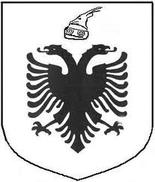
REPUBLIKA E SHQIPËRISË
INSTITUCIONI I PRESIDENTIT TË REPUBLIKËS
______________________________________________________________________________

NJOFTIM PËR REZULTATET E VERIFIKIMIT PARAPRAK PËR PLOTËSIMIN E VENDIT TË LIRË PËR KATEGORINË EKZEKUTIVE

Në mbështetje të ligjit 152/2013 “Për nëpunësin civil”, i ndryshuar, të Kreut VIII, të vendimit të Këshillit të Ministrave, nr. 243, datë 18.3.2015, “Për pranimin, lëvizjen paralele, periudhën e provës dhe emërimin në kategorinë ekzekutive”, të ndryshuar, si dhe në vijim të procedurës për plotësimin e vendit vakant, të shpallur me shkresën nr. 4405 prot., datë 12.12.2022, për pozicionet:
- “Specialist për Analizën Ligjore”
njësia përgjegjëse pas verifikimit paraprak, njofton se kualifikohet për të vazhduar fazën e dytë të konkurrimit:
- Zonja Sara Bërdëllima
Testimi me shkrim dhe intervista e strukturuar me gojë do të zhvillohet në datë 18.01.2023, ora 12:00, në ambientet e Institucionit të Presidentit të Republikës.

Institucioni i Presidentit të Republikës
Njësia Përgjegjëse

Konceptoi: S. Zholaj
Miratoi: A. Gega
3 kopje

